ПТП ИСУСЭ БП

Руководство системного инженера

Перезапуск Tomcat средствами балансировки веб-соединений кластера

Перезапуск Tomcat в составе кластера приложений с перебалансировкой соединений необходим для: сброса утечки соединений Tomcat к Oracle или от балансировщиков, полной очистки кэша, неразрушающей замены *.war – файлов, замены значений параметров в файлах конфигурации и т.д. Особенность этого варианта перезапуска в том, что пользователи и использующие сервисы ИСУСЭ приложения теоретически не замечают этих действий. Практически, во время выполнения инструкции вся нагрузка на кластер исполняется одним узлом, плюс при невнимательном выполнении (5.) есть шанс прервать одно из запланированных фоновых заданий. Поэтому при возможности отложить эти работы на период минимальной нагрузки следует так и поступить.

Краткая последовательность:

1. Вывод подвергаемого перезапуску Tomcat из службы обработки веб-соединений.

2. Перезапуск.

3. Тестирование перезапущенного Tomcat.

4. Возврат перезапущенного Tomcat в службу.

5. Повторение перечисленных действий для второго Tomcat, если необходимо.

Инструкция на примере Tomcat первого узла кластера:

1. Удостоверяемся, что перезапускаемый Tomcat не может выполнять формирования файлов счетов, сверки реестров, загрузки показаний АИИС КУЭ, обработки реестров ОСЗН, других периодических запланированных заданий. Для этого служат параметры старта задач в WebPortal/config.properties и лог catalina.out (ниже).
2. Обращаемся по URL балансировщика на оба узла кластера

|  |  |  |
| --- | --- | --- |
| Заказчик | Узел 1 | Узел 2 |
| ПСК | http://is1.fast.pesc.ru/jkmanager/ | http://is2.fast.pesc.ru/jkmanager/ |
| ПЭС | http://isapp1.buh.pes.spb.ru/jkmanager/ | http://isapp2.buh.pes.spb.ru/jkmanager/ |

Учетная запись здесь не используется. Доступ регулируется внутренними списками контроля доступа в Apache httpd.

Результат: открывается страница JK Status Manager for <узел>

Находим в списке Balancer Members узел перезапускаемого Tomcat: is1 или isapp1. Выбираем ссылку |E| напротив узла

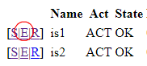

1. Выбираем Stopped, Update worker

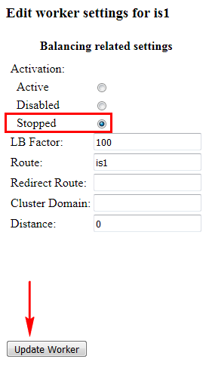

Такой же Worker выбираем в списке Balancer Members в JK Status Manager второго узла, останавливаем обслуживание на нем.

1. Статус активации обработчика в поле Act должен сразу измениться на STP=Stopped. Теоретически, некоторое время обработчик может завершать ранее выделенную ему очередь запросом. Ожидаем следующего статуса на обоих узлах:

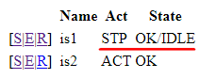

1. Удостоверяемся по логу logs/catalina.out перезапускаемого Tomcat, что он не исполняет ни запросов, ни запланированных заданий. Вывод для этого случая должен быть таким:

[ISUSE_PSK][root@is1 webapps]# hostname

is1.fast.pesc.ru

[ISUSE_PSK][root@is1 webapps]# tail -300f /u01/tomcat/logs/catalina.out

DEBUG [Timer-5] (CorrectionSberbankPaysTask.java:47)- 15:16 10:00

DEBUG [Timer-3] (AscipPaysTask.java:65)- 15:16 12:30

DEBUG [Timer-1] (IVKTask.java:62)- 15:16 16:20

DEBUG [Timer-5] (CorrectionSberbankPaysTask.java:47)- 15:17 10:00

DEBUG [Timer-3] (AscipPaysTask.java:65)- 15:17 12:30

DEBUG [Timer-1] (IVKTask.java:62)- 15:17 16:20

Иначе, запросы и/или логи задачи будут обновлять лог. Ожидаем или проверяем, что обновили статус на двух разных узлах.

1. Если запросы и периодические задания не исполняются, то останавливаем Tomcat и проверяем, что он остановился (пример для первого узла) :

[ISUSE_PSK][root@is1 webapps]# /u01/app/11.2.0/grid/bin/crsctl stop res Tomcat -n is1

CRS-2673: Attempting to stop 'Tomcat' on 'is1'

CRS-2677: Stop of 'Tomcat' on 'is1' succeeded

[ISUSE_PSK][root@is1 webapps]# ps -ef | grep "/u01/tomcat" | grep -v grep

[ISUSE_PSK][root@is1 webapps]#

1. Во втором окне устанавливаем tail -300f <tomcat>/logs/catalina.out и cтартуем. Фатальных ошибок не должно быть, только предупреждения. О завершении старта сообщает следующая строка в логе:

Aug 2, 2017 3:25:09 PM org.apache.catalina.startup.Catalina start

INFO: Server startup in 26855 ms

1. Проверяем корректность запуска тестовым входом в обход балансировщика:

|  |  |  |
| --- | --- | --- |
| Заказчик | Узел 1 | Узел 2 |
| ПСК | http://is1.fast.pesc.ru:8080/WebPortal/ | http://is2.fast.pesc.ru:8080/WebPortal/ |
| ПЭС | http://isapp1.buh.pes.spb.ru:8080/WebPortal/ | http://isapp2.buh.pes.spb.ru:8080/WebPortal/ |

По указанному URL входим тестовым пользователем, открываем КА-Отгрузка, просматриваем любой счет. Отмечаем появление запросов и отсутствие фатальных ошибок в catalina.out.

1. Возвращаем проверенный узел в службу:

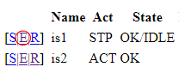

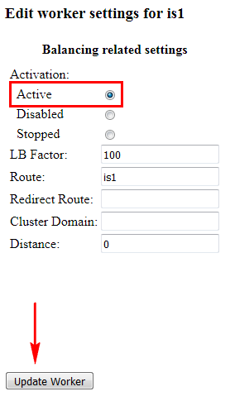

Это нужно проделать также в обоих JK Status Manager.

Если Tomcat заработал нормально, то в calalina.out появляются запросы, при этом отсутствуют массовые фатальные ошибки (Exception), в JK Status Manager при обновлении нарастает счетчик Acc по узлу, при этом не растет счетчик Err. Отмечается статус

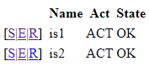

1. Повторяем (1.) – (9.) для оставшегося узла, если необходимо.

После завершения перезапуска и установки в статус ACT OK всех четырех обработчиков проверяем доступность ИСУСЭ по стандартному URL:

|  |  |
| --- | --- |
| Заказчик | Входная точка балансировщика для обращения к WebPortal |
| ПСК | http://isuse.fast.pesc.ru/WebPortal/ |
| ПЭС | http://isapp.buh.pes.spb.ru/WebPortal/ |